План работы преподавателя Хохловой Н.Л. на период дистанционного обучения
(14.11.2020г.)
(разработан на основе действующих учебных программ, с учетом возможности дистанционного обучения)

Программа | Класс | Дата | Описание | Ссылки | Ресурс
Сольфеджио  ОРП  Обучение 4 года | I | 14.11 | Тема: Тон, полутон. Строение мажорной гаммы.  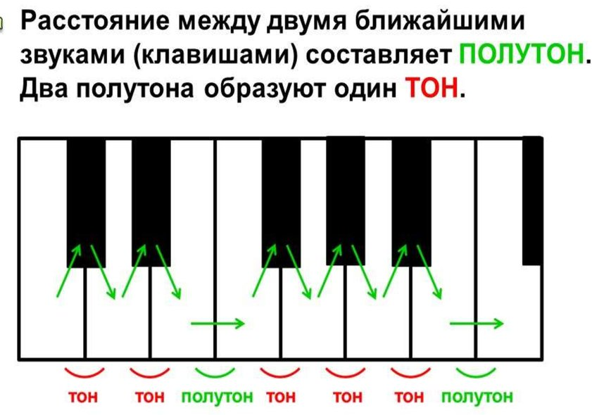  Все мажорные гаммы звучат похоже друг на друга, потому что у них одинаковое расстояние между звуками (одинаковое строение)  Рассмотрим строение гаммы До-мажор:  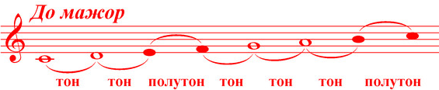  Задание: переписать гамму в нотную тетрадь ( простым карандашом) и отметить тоны и полутоны (ручкой).  Петь гамму До мажор (см. ссылку)  Из учебника сольфеджио петь №15 1) с названием нот, 2) со словами.  Д.з.: № 15 петь нотами наизусть. В рабочей тетради стр. 12 №3, №4, №5. Задания с нотами выполняем простым карандашом. Готовое письменное задание сфотографировать и отправить преподавателю в ВК WhatsApp или на почту hohlova_natalya@inbox.ru | Строение мажорной гаммы  https://www.youtube.com/watch?v=I5a6uoKz-p4  гамма До-мажор  https://www.youtube.com/watch?v=iuJzBfai-eY | WhatsApp  Почта  ВК
Музыка и окружающий мир  ОРП  Обучение 4 года | 1 | 14.11 | Тема: Понятие жанра в искусстве. Задание: выучить определение: Жанр - это группа произведений, у которых есть общие признаки и свойства. Д.з. : Смотреть видео (см. ссылку), назвать 2-3 жанра из видео | https://www.youtube.com/watch?v=lGHq8_uMfjk | WhatsApp  Почта  ВК
Сольфеджио  ОРП  Обучение 4 года | III | 14.11 | Тема: Главные трезвучия лада (повторение). Главными называются трезвучия, расположенные на главных ступенях.  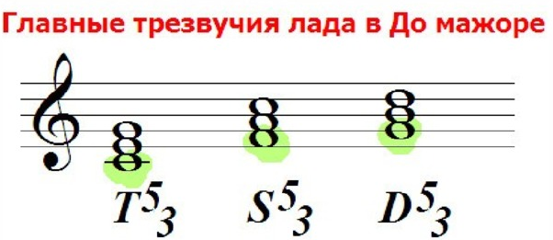 Задание: тему выучить и переписать в тетрадь. Петь караоке №221 (см. ссылку).  Д.з.: В р. тетради стр. 11 заполнить ми минор по образцу:  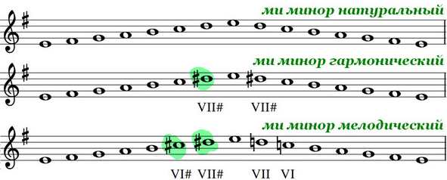  Выучить повторение: параллельными называются мажорная и минорная тональности с одинаковыми ключевыми знаками. Расстояние между параллельными тональностями 3 ступени  Для мажора мы ищем минор, идём на 3 ступени вниз: Ля мажор -фа-диез минор. Для минора ищем мажор, идём на 3 ступени вверх: Си минор-Ре мажор. Заполнить таблицу в рабочей тетради Стр. 12 №2, см. подсказку на стр. 3. Готовое письменное задание сфотографировать и отправить преподавателю в ВК WhatsApp или на почту hohlova_natalya@inbox.ru | 3 класс № 221  https://www.youtube.com/watch?v=H2sm9t1K6BM | WhatsApp  Почта  ВК
Музыка и окружающий мир  ОРП  Обучение 4 года | III | 14.11 | Тема: Ф.Шопен. Задание; смотреть видео. Прочитать Ф.Шопен. Жизненный и творческий путь в учебнике М.Шорникова. Музыкальная литература 2 год обучения или найти краткую информацию в интернете. Д.з. Составить краткий план биографии Ф.Шопена. | Ф.Шопен  https://www.youtube.com/watch?v=aHYTZICwJCI
Сольфеджио  Обучение  8 лет | 5 | 14.11 | Тема: Субдоминантовое трезвучие с обращениями и разрешениями. Трезвучия построенные на главных ступенях лада – I, IV, V – называются трезвучиями главных ступеней лада. Своё название трезвучия берут от той ступени, на которой строятся. Трезвучие построенное от I ст. называется – тоническим, т.к. I ст. – тоника; от IV ст. лада, называется – субдоминантовым, т.к. IV ст. – субдоминанта; от V ст. лада, называется – доминантовым, т.к. V ст. – доминанта. Субдоминантовое трезвучие – неустойчиво, т.к. в его составе две неустойчивые ступени – 4 и 6. Субдоминантовое трезвучие (S₅₃) и его обращения (S₆ и S₆₄) требуют разрешения в тонический аккорд. При разрешении устойчивый звук остаётся на месте, а два неустойчивых звука переходят по ладовому тяготению на секунду вниз. Таким образом получается схема: S₅₃ – T₆ S₆ – T₆₄ S₆₄ – T ₅₃. Например: Субдоминантовое трезвучие и его обращения разрешаются в тонический аккорд в До мажоре:  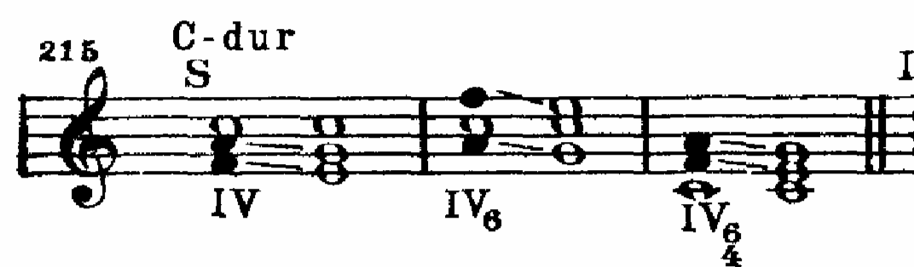  Задание: выучить тему, переписать в тетрадь по сольфеджио только текст курсивом и нотный пример. Сыграть нотный пример на инструменте. Спеть Сольфеджио Б Калмыков, Г Фридкин 5 класс № 425 (см. ссылку) Д.з.: Рабочая тетрадь стр. 9 №7,8,9. Готовое письменное задание сфотографировать и отправить преподавателю в ВК WhatsApp или на почту hohlova_natalya@inbox.ru | 5 класс № 425  https://www.youtube.com/watch?v=c4RTEtK_RRw
Музыкальная литература Обучение 8лет | 5 | 14.11 | Тема: Классицизм. Классици́зм (от лат. classicus «образцовый») — художественный стиль и эстетическое направление в европейской культуре XVII—XIX вв. Задание: смотреть видео, обратить внимание на основные черты классицизма в разных видах искусства. Д.з. Составить короткое сообщение на тему Классицизм, можно в формате ворд. Готовое задание отправить преподавателю в ВК WhatsApp  или на почту hohlova_natalya@inbox.ru | Классицизм в живописи, литературе и архитектуре  https://www.youtube.com/watch?v=yHVzfKwg6Ig&feature=emb_logo | WhatsApp  Почта  ВК

